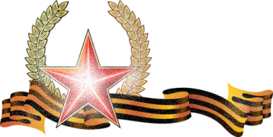
Verbum Movet
Победный

Специальный выпуск

В преддверии 70-й годовщины Победы в Великой Отечественной войне Verbum movet подготовил материал о ветеранах войны и ветеранах трудового фронта, которые отдали годы своей жизни, свои собственные силы и время не только Родине, но и нашему факультету. Спасибо вам за мирное небо над головой, за выращенные вами поколения добрых и достойных людей. С праздников Великой Победы! Никто не забыт. Ничто не забыто.

Пусть Ваше небо чистым будет,
Не гаснет радостей звезда.
И грохот танков и орудий
Уйдёт из жизни навсегда.
Теченью лет не прекословя,
Мы вам желаем всей душой
Здоровья и опять здоровья,
И жизни доброй и большой!

Чернышева Вера Федоровна (1923 - )
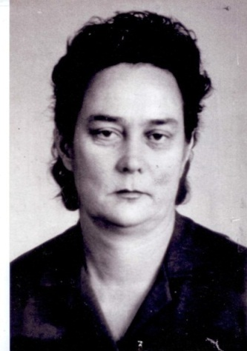
Родилась 8 сентября 1923 г. В 1940 г. окончила среднюю школу №24 и поступила в Московский государственный педагогический институт иностранных языков (МГПИИЯ) на факультет немецкого языка.
В октябре 1941 г. институт эвакуировали в г. Мензелинск ТАССР. Продолжила учебу на 3 курсе УКГПИ, по сокращенной программе окончила обучение в 1942 г.
В годы Великой Отечественной войны Вера Фёдоровна работала переводчиком в лагере военнопленных. В июне 1943 г. пошла добровольцем на фронт. Была зачислена в штат 3-й отдельной артбригады 4-го Украинского фронта.
В 1944 г. она демобилизовалась и работала преподавателем на кафедре немецкого языка в МГПИ им. Потемкина. После войны некоторое время была учителем немецкого языка в школе №24 в Ижевске.
С 1961 г. работала в УГПИ-УдГУ старшим преподавателем. Факультету романо-германской филологии она посвятила 26 лет жизни (из них несколько лет руководила кафедрой немецкой филологии), училась в аспирантуре при МОПИ им. Крупской в Москве. В 1976 г. защитила кандидатскую диссертацию. Кандидат филологических наук, доцент, Вера Федоровна Чернышева руководила дипломными работами студентов дневного и заочного отделений, читала курс лекций по истории немецкого языка, вела практические занятия. Прекрасный педагог, чуткий и отзывчивый человек, Вера Федоровна с уважением и любовью относилась к студентам, была их бессменным куратором. Особе внимание она уделяла подготовке и совершенствованию учителей. Созданные ею учебно-методические пособия и по сей день находят применение в практике преподавания немецкого языка.
Из воспоминаний Веры Федоровны: «Война запомнилась как бесконечные лишения, страдания, боль от разлуки с родными и отсутствие весточек от них; как голод, холод, потеря близких. С другой стороны, война сплотила всех нас, все жили одной целью, одним стремлением, одним ожиданием – конца войны, Победы и мира. И он наступил! Так пусть он длится вечно!»
Награждена юбилейной медалью, знаком «Отличник народного просвещения РСФСР».
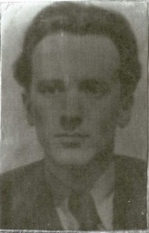
Волошин Сталь Исаакович (1924-1961)
Родился в 1924 г. поступил в Институт иностранных языков им. Тореза на английское отделение.
После института в 1980 г. он приехал в Ижевск по направлению УГПИ на факультет иностранных языков, кафедру немецкого языка. С его появлением на факультете началось чтение курса теорграмматики на английском языке. Он прекрасно владел языком, обладал глубокими знаниями теоретического курса, вел и практику языка. Для факультета того времени С.И. Волошин был весомым и высококлассным кадром.
Волошин С.И. был уравновешенным, спокойным, трудолюбивым. Его отличали скромность, ум, ясность взглядов на жизнь. Он много работал над собой, совершенствуя свои знания. Этого же требовал и от студентов. Его любили за требовательность и справедливость. Как зав. кафедрой он болел душой за учебный процесс на факультете и добивался того, чтобы он был хорошо и разумно организован не только для студентов, но и для преподавателей. По его инициативе на факультете был организован первый фонетический кабинет.
Сталь Исаакович участвовал в общественных делах факультета, был куратором, что позволяло ему иметь более тесную связь со студентами и лучше знать их жизнь, интересы, трудности и помогать им во всем. Он руководил научными докладами преподавателей и студентов на конференциях в своем и других институтах за пределами Ижевска. Активно поддерживал связь преподавателей кафедры с сельскими школами по оказанию помощи преподавателям английского языка. Был хорошим фотографом-любителем.
Штернова Галина Павловна (1916-1982)
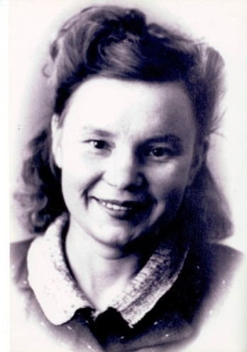
Галина Павловна Штернова родилась 25 марта 1916 г. в г. Ижевске. По окончании школы она работала учительницей немецкого языка в школе в с. Завьялово. Одновременно в течение двух лет училась заочно в г. Москве на курсах иностранных языков.
В 1937 г. по постановлению ГК комсомола г. Ижевска поступила в Первый МГИИЯ им. М. Тореза на факультет немецкого языка, чтобы получить специальность переводчика. В 1941 г. окончила институт и была командирована на военный факультет при втором МГИИЯ. В июле-августе проходила военную подготовку, а в сентябре работала преподавателем военного перевода на курсах военных переводчиков, сделала выпуск переводчиков. В йеврале 1942 г. направлена в распоряжение Главного разведуправления. Работая в разведотделе Главного штаба, переводила много документов. Сразу же начала преподавать на ускоренных курсах переводчиков для армии. Обучая других, училась и сама военному переводу. Готовясь к занятиям, переводила массу немецких документов по уставу, составу, структуре и видам вооружения и снаряжения немецкой армии.
Через некоторое время ушла на фронт и работала старшей переводчицей при штабе Юго-Западного фронта. Имела контузию. В 1943 г. она мобилизовалась по состоянию здоровья, работала некоторое время в Москве, затем в 1944 г. вернулась в Ижевск и стала преподавателем кафедры немецкого языка УГПИ. В 1949 г. она возглавила эту кафедру и проработала на должности заведующей до своего ухода на пенсию в 1972 г.
Галина Павловна Штернова – член КПСС с 1947 года. Активный член общества «Знание», избиралась депутатом райсовета. Имеет ряд научных и научно-популярных публикаций. Отличник народного просвещения, имела правительственные награды, грамоты Министерства просвещения УАССР и РСФСР, благодарность Министерства обороны СССР. Она неоднократно избиралась секретарем партбюро факультета, членом партбюро института, членом профкома факультета и института, будучи на пенсии возглавляла Совет ветеранов университета.

Опустела без тебя земля…
Памяти Алексея Михайловича Акмарова
(1925 -2003)
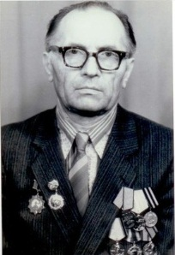
В 2015 году исполняется 70 лет со дня Великой Отечественной Войны. Эту победу не случайно называют Великой. Был побежден самый страшный враг за всю историю человечества, враг, остановить которого не смогла ни одна страна, кроме нашей. А подвиги солдат заслуживают того, чтобы их помнили вечно.
Поэтому Совет Ветеранов ИИЯЛ, Профбюро и Студсовет ИИЯЛ решили в период с февраля по май 2015 года организовать комплекс мероприятий, посвященных данному юбилею. В рамках этой программы 25 марта студенты немецкого отделения (группа н-12) встретились с замечательным человеком, вдовой ветерана Великой Отечественной Войны (Алексея Михайловича Акмарова) - Фаиной Васильевной Дерюшевой.
«Для каждого из нас важно знать свое прошлое», - делится своими впечатлениями о встрече студентка немецкого отделения первого курса Полина Кислухина. – «Я считаю замечательным то, что нас знакомят с историей нашего института. Много полезного, удивительного я вынесла из встречи: и поучительные истории и некоторые веселые моменты. А главное, что все происходило в непринужденной, уютной обстановке. Мы благодарны кафедре немецкого языка и Татьяне Львовне за это».
«Фаина Васильевна - удивительная женщина», - добавляет Татьяна Львовна Кириллова, доцент кафедры немецкой филологии.- «Она заряжает своим оптимизмом каждого, с кем общается, от своих друзей и студентов до случайных знакомых. Она до сих пор хранит самые теплые воспоминания о своем муже Алексее Михайловиче Акмарове - настолько душевным, скромным, интеллигентным и интересным человеком он был».
Доцент Алексей Михайлович Акмаров был первым заведующим кафедрой лексикологии и фонетики английского языка на факультете романо-германской филологии. Он — первый удмурт, защитивший кандидатскую диссертацию по английскому языку. Открыл уникальную лабораторию по исследованию звукового состава английского и удмуртского языков, а также их интонационного оформления, создал условия для внедрения научных результатов в образовательный процесс.
Родился Алексей Михайлович 16 января 1925 года в деревне Парьсгут Нылгинского района.
«Он был смышлёным мальчишкой с детства»,- вспоминает Фаина Васильевна Дерюшева, - «любил природу. Но как только заканчивались уроки, бежал белок стрелять. Мальчишка же…Сорванец… Но про каждого жучка в лесу мог поэму сочинить ».
Окончив школу с похвальной грамотой, А.М.Акмаров поступил в Ижевское педучилище, а после молодого парнишку отправили в деревню учить детей.
Из воспоминаний А.М. Акмарова: "Когда в 1941 году началась война, я учился в Ижевском педучилище. В 1942 году после окончания педучилища мне дали направление для поступления в институт, так как я получил диплом с отличием. Но отец не разрешил, и я обратился в Нылгинское РОНО, чтобы мне предоставили работу учителя начальных классов. Учителей не хватало во многих школах, так как всё мужское население ушло на фронт. Меня направили в Булаевскую семилетнюю школу, где мне пришлось заменять учителей практически всех предметов.
В январе 1943 года мне исполнилось 18 лет, и в начале февраля я был уже курсантом Можгинского 2-го пулемётного училища; 4 месяца учёбы - и нас отправят на фронт, но учёбу мы не закончили. Привезли нас, недоученных, в Раменское Московской области и, забыв, что мы недоученные пулемётчики, стали обучать нас на десантников. Учились собирать, разбирать парашюты, совершали по 7 прыжков. Включили нас в резервную Армию Сталина, и мы ждали отправки на фронт в любую минуту. Но применить свои знания воздушно-десантного дела нам так и не удалось, так как в начале 1944 года нас отправили на Карельский фронт. Позднее, когда дивизия пошла дальше до Австрии, знания эти пригодились солдатам, но это было уже без меня, так как в бою под городом Олонец я был тяжело ранен в ногу и около полугода пролежал в госпитале, после чего в конце 1944 года был комиссован, и на костылях вернулся в родную деревню, где встретил День Победы. Вернувшись к своей профессии, понял, что знаний не хватает, поэтому продолжил обучение в УГПИ."
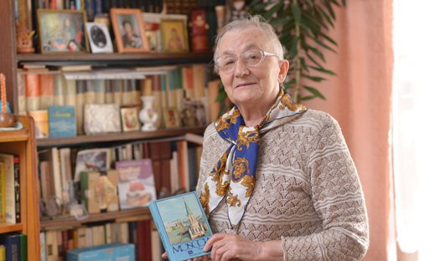
«На Иняз поступил с третьего раза»,- вспоминая, чуть улыбается Фаина Васильевна Дерюшева. – «Сдавать тогда нужно было четыре экзамена: сочинение(русский язык), историю, литературу и иностранный язык. Все предметы А.М.Акмаров сдал на отлично. Осталось лишь английский сдать. Да вот беда, из языков знал тогда Алексей Михайлович только французский…и то три слова. Но поступать на Иняз решил твердо. С уверенностью идет на экзамен. Дают ему книгу, Алексей Михайлович открывает ее, находит знакомые три слова по-французски, читает их и спокойно…закрывает книгу. Комиссия возмущена, его не берут. Как? Его, отличника учебы, А.М. Акмарова и не берут в институт? Подает на апелляцию. Снова экзамен. И снова английский. Ему дают ту же самую книгу. Ну, что делать. Алексей Михайлович открывает ее, находит знакомые три слова по-французски, и ситуация повторяется, его не берут, но за упорство ставят тройку. Алексей Михайлович не сдается, и снова идет на пересдачу уже в третий раз. Увидев его, комиссия загадочно улыбается и предоставляет тот же ненавистный учебник по английскому языку. В третий раз читает Алексей Михайлович три знакомых слова на французском, комиссия же, настолько удивленная упорством студента, ставит ему четверку, и наш горе-студент зачислен на первый курс Иняза».
Но, как говорится, талантливый человек талантлив во всем: Алексей Михайлович привык во всем быть первым, и уже к концу первого курса обходит в знаниях всех студентов по английскому языку, становясь на зависть всем одногруппникам Сталинским стипендиатом.
«Алексей Михайлович обладал уникальной памятью», - рассказывает Фаина Васильевна. – «Он досконально изучал словари английского языка. Мог слету сказать, на какой странице, в каком ряду или строчке находится слово в словаре».
Именно благодаря своему упорству Алексей Михайлович окончил университет с красным дипломом и поступил работать на родной факультет иностранных языков, которому оставался верен в течение 34 лет. За это время окончил аспирантуру при МГПИЯ в Москве.
Учитель английского языка, ассистент, старший преподаватель, заведующий кафедрой лексикологии и фонетики английского языка, доцент кафедры, Алексей Михайлович первым из выпускников факультета стал кандидатом филологических наук, в 1965 году состоялась защита кандидатской диссертации на тему "Рентгенологический и спектральный анализ английских и удмуртских гласных". Награждён орденом "Отечественной войны I степени", медалями "За отвагу", "За победу над Германией в Великой Отечественной войне", медалью Жукова, "Ветеран труда", юбилейными медалями, значком "Отличник высшей школы СССР".
О своем муже Фаина Васильевна рассказывает с гордостью и благоговейным трепетом, а о том, как познакомилась с Алексеем Михайловичем, говорит немного, но чистую правду: «Я всегда воспринимала окружающих мужчин исключительно как друзей», -секретничает Фаина Васильевна с девушками группы н-12 в конце встречи.- «И даже когда я выходила замуж за Алексея Акмарова, моего коллегу и известного ученого - это решение было продиктовано скорее уважением и привязанностью, но не любовью. Но все же я могу с уверенностью сказать: я-не счастливая, а везучая женщина! Алексей Михайлович - человек с золотым сердцем».
Сабина Бездетко
Под грифом "Совершенно Секретно". Тайны спецсвязи:
Амбурцев Максим Яковлевич (1919-2000)
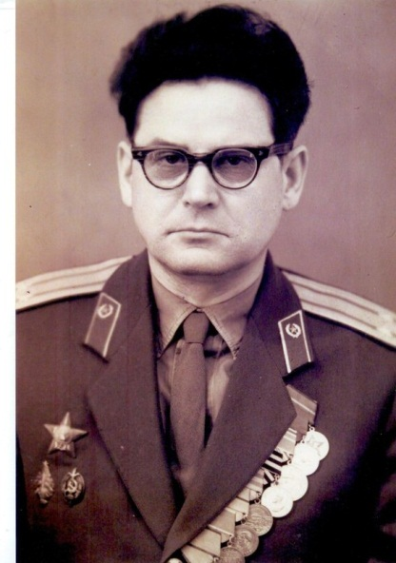
Я «Марс» - «Венера»- слышите меня?
«Прием» и снова «передача»,
А грохот жил, в ушах звеня,
Дыша огнем горячим.
И в полутьме, эфир штурмуя,
С лица стирая пот и грязь,
Боец знал истину простую,
Что стоила для боя связь!
Вячеслав Каверинский «Радист».
Великая Отечественная война никого не пожалела. Она ворвалась в каждый город, село, деревню, в каждую семью. Улица Советская, дом 34.Уютное здание в центре города Ижевска. И именно в нем большую часть свой непростой, но очень интересной жизни провел талантливый человек, известный радист и замечательный семьянин - Амбурцев Максим Яковлевич. 19 апреля 2015 года под руководством доцента кафедры немецкой филологии – Кирилловой Татьяны Львовны, мне удалось встретиться с женой и дочерью удивительного человека – Амбурцевой Алесандрой Николаевной и Русаковой Светланой Максимовной. Благодаря теплой, задушевной беседе со старшими, воспоминаниям из личных архивов, мы снова смогли перенестись в грозные сороковые годы прошлого столетия...
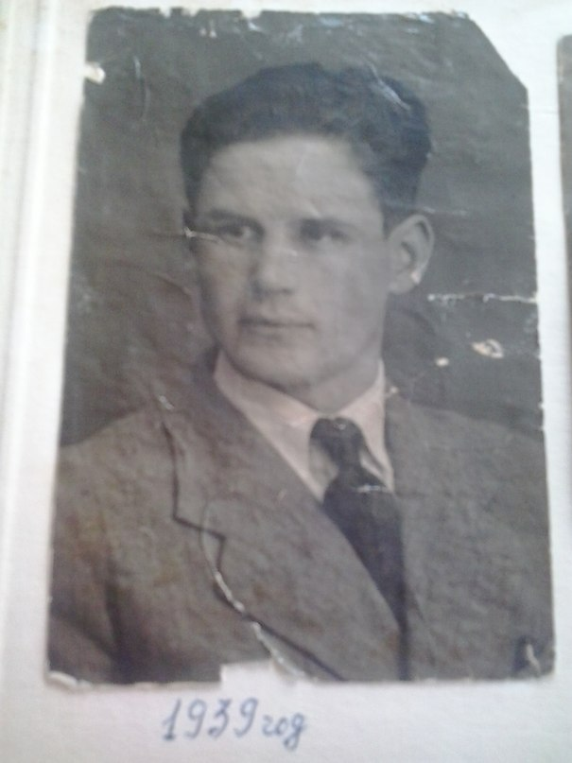
«Папа родился на Урале в деревне Шахматово Шадринского района Курганской области 1 января 1919 года», – начинает свое повествование Светлана Максимовна, и я, навострив уши, с интересом вникаю в каждое слово. – «Рос он с отчимом, рано повзрослел, и, как и происходило в те времена, больше был предоставлен сам себе. Ходил в походы в школе, любил природу, рыбачил, был очень музыкален. Играл на многих инструментах, но как говорится, не профессионально, по-домашнему, по-своему. У него был великолепный слух, поэтому он смог освоить музыкальную грамоту без труда».
Окончив семилетку, Максим Яковлевич уехал поступать в Свердловский техникум связи на факультет радиосвязи по специальности радист. В техникуме активно участвовал в самодеятельности. Ходил в походы на плотах и лодках.
«А так как с детства занимался радиотехникой», - добавляет Светлана Максимовна, - «папа сам монтировал из доступных по тем временам деталей еще будучи школьником приемнички, осуществлял связь с ребятами, в общем по натуре был технарь, радиолюбитель».
«В чем-нибудь да копался», - добавляя, умиляется Александра Николаевна.
Человек активный и веселый, Максим Яковлевич быстро показал себя как грамотный специалист и по окончании техникума пошел работать в Свердловскую межкраевую школу НКВД (ГУГБ НКВД).
«Почему туда взяли?» - рассказывает Светлана Максимовна. – «Так это потому, что обстановка в стране была уже тогда военная, а так как папа специалист по радиотехнике, то даже дипломную работу делал в этой сфере, впоследствии ей заинтересовались, и вскоре благодаря папиной работе, была осуществлена связь между Свердловском и районами».
«Летом 1939 года во время работы в «особой группе» Свердловского управления связи возникла мысль разработать способ секретной радиосвязи между двумя пунктами с таким расчетом, чтобы ее не могли перехватить (подслушать) на обыкновенную радиоаппаратуру другие корреспонденты»,— писал курсант Свердловской межкраевой школы ГУГБ НКВД М.Я. Амбурцев: «Обдумав несколько вариантов, я остановился на способе применения «электрической зашифровки» - передачи при помощи двукратной модуляции несущей частоты передатчика. Такой способ дает возможность вести секретную передачу (связь) прямым текстом без предварительного его шифрования, не опасаясь подслушивания. Изучив в школе спец. дисциплины, я убедился, что моя идея радиосвязи может быть широко использована в оперативной разведывательной работе, поэтому я не только не прекратил свою работу, но углубил ее в вопросах возможности применения в наших конкретных условиях…».
Письмо талантливого радиста не осталось незамеченным, и ему был дан ход. Вот что сообщал 20 марта 1940 года заместителю народного комиссара внутренних дел СССР, комиссару государственной безопасности II ранга Круглову С. Н. о работе курсанта Амбурцева заместитель начальника Свердловской межкраевой школы ГУГБ IIК БД Холевинский:
«Если окажется, что мы не ошиблись и эта работа представляет собой ценность для применения ее нашими органами, то можно будет использовать товарища Амбурцева в целях окончания начатого им дела. В этом случае целесообразно было бы направить его в период каникул, в апреле месяце, во 2-й Спецотдел ГУГБ НКВД (и Свердловском УНКВД нужных специалистов нет)».
Так работа Максима Яковлевича признана нужной стране и ее обороне. Москва переводит его в органы КГБ. Встает вопрос о срочном переезде в Москву.
«Тогда срочная женитьба. Мама бросает техникум и в сороковом году, родители перебираются в Москву. Там им предоставляют маленькую комнатку, практически в самом центре города, в бывший купеческом доме по улице Красная Пресня, дом 3, квартира восемь. Папа работал в органах, а 12 апреля 41 года появилась я», - вспоминает с улыбкой Светлана Максимовна. - «Но я не родилась в Москве. Мамулечка поехала меня рожать на родину в Каменск-Уральский. 22 июня началась война, возврат обратно в Москву был для мамы уже невозможен, и она остается в Уральском. Папу же не отправляют на фронт, так как он был нужен, как высокий специалист по радиосвязи, поэтому его оставляют в Москве, где он и работает совершенно секретно».
«Я, сколько мы с ним прожили, абсолютно ничего о нем не знала в годы войны», - вспоминает Александра Николаевна. – «Как он и где работал, и даже сейчас сказать о том, что происходило с ним в военные годы, мы точно не можем» .
Информация о радисте Максиме Яковлевиче не поступала в семью Амбурцевых целый год! И только в 1942 году Александре Михайловне приходит единственная весточка: « Ваш муж жив и здоров».
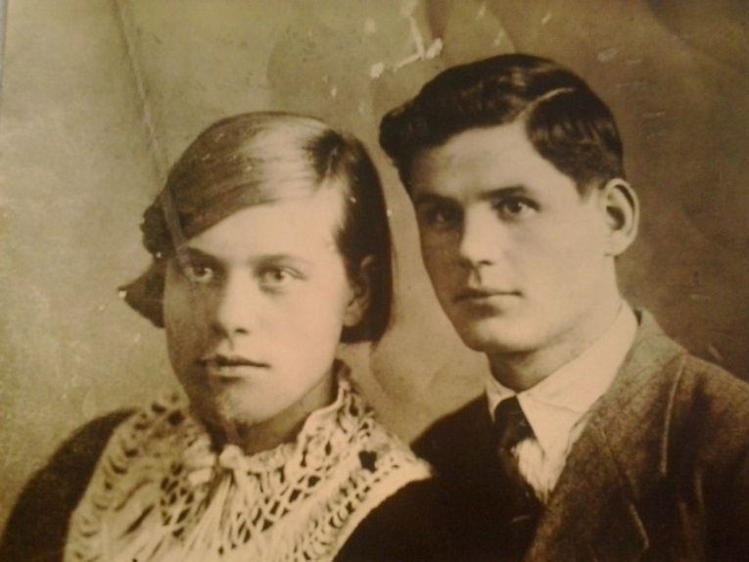
«Немец подходил близко к Москве», - объясняет Светлана Максимовна. – «По предположительным нашим данным папа был в партизанском отряде, вел прямую связь с легендарным Кузнецовым. Его работа очень ценилась. Сказать, что он лично знал Берию, нет, за ручку не здоровался. Но в общении, да, был к нему близок, входил в высшие круги, именно по роду своей деятельности. Меня же мама оставила на Урале, как только немцы отошли от города, а сама переехала в Москву и устроилась на работу зубопротезным техником. Потом уже, спустя какое-то время она забрала меня, и последние годы войны я жила с мамой. Жили трудно. Но нелегко было всем. У нас был замечательный двор. Мужчин не было, все находились на фронте. Дети играли в войну, били фашистов, летали на самолетах, нарисованных на земле. Ну а после войны была демонстрация. Весь народ толпой шел на Красную площадь. И папа с мамой были на этом параде, и Сталин был на трибуне. Родители в меня усиленно «тыкали»: «Вот, смотри, Сталин, Сталин!» Но я не могла увидеть, так как была еще совсем малюткой (4 года) и вертелась по сторонам. Но салют я помню и мой неописуемый восторг. Он навсегда останется в моей памяти».
«Война началась, он был лейтенантом, а закончил – майором», - с гордостью добавляет Александра Николаевна.
Ну а после, в 46-м году, у Максима Яковлевича родилась вторая дочь - Марина Максимовна. Александра Николаевна не работала и сидела с маленькой дочерью.
«Про папу мы все также знали мало, его работа все еще не афишировалась. Так и прожили вплоть до 51-го года. Тогда встал вопрос о переезде папиных родителей в Москву. В Москве о предоставлении жилплощади родственникам военного Амбурцева не было и речи. А так как мы жили в маленькой шестнадцатиметровой комнатушке вчетвером, то поместиться там со стариками было нереально. Папа пишет рапорт, чтобы его направили, куда страна позовет, и дали жилплощадь. Предлагали много вариантов, но как-то приехал министр внутренних дел из Ижевска. Ох уж он и уговаривал папу, расписывая прелести Ижевска и Удмуртии, рассказывая об обширных лесах, полях и потрясающей природе. Папа пришел домой, расписал все это маме, и они обоюдно решили переехать».
Так Максим Яковлевич Амбурцев вместе с семьей оказывается в городе Ижевске. Там его располагают в великолепной трехкомнатной квартире в двухэтажном доме по улице Базисная, дом 3, квартира 8, где наверху проживал начальник тюрьмы города Ижевска.
«Для мамы после 16 метров, данная квартира казалась раем», - вспоминает Светлана Максимовна. – «Отдельный дворик, отдельный вход - это была такая роскошь для мамы. Она блаженствовала. Мы даже собаку завели - овчарку».
Но данную квартиру, как оказалось, семье Амбурцевых дали на тот срок, пока не будет достроено соседнее с ними здание, специально разработанное для сотрудников НВД.
«Буржуи, мы буржуи!- рассказывает Александра Ивановна о том, как переживал Максим Яковлевич по приезде в новую квартиру.
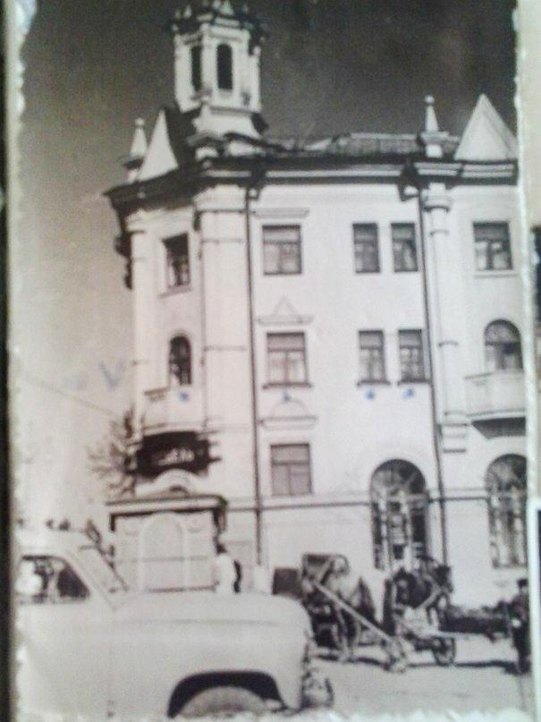
А Светлана Максимовна, смеясь, поясняет: «Это была самая лучшая квартира в городе, и ее дали нам, Амбурцевым. К тому же, этажом выше жил министр внутренних дел Ижевска, который пригласил папу. Но, думаю, своим трудом папа заслужил такую роскошь. В 53-м году мы получили квартиру, в которой мы сейчас и присутствуем. Я в Москве закончила 4 класса и в Ижевске училась с 5-го класса в 24-й школе. Папа же стал секретарем партийной организации МВД. Радиосвязь отошла на второй план и стала хобби».
Амбурцев целыми днями работал, но всю жизнь оставался семейным человеком. Любил спорт и в свободное время всю семью ставил на лыжи. Занимался плаванием. А так как все-таки в душе был радистом, то дома оборудовал в прихожей радиолюбительский уголок, где собирал приемники и передатчики. С помощью них связывался с Польшей. Отсылал свои работы в Москву.
«А мы росли и хозяйствовали», - продолжает Светлана Максимовна. – «Сколько себя помню, папа никогда в жизни не повышал голос. Мы не слышали с сестрой ни разу, чтобы в семье были какие-то разборки. Никогда! Я всегда буду считать нашу семью идеальной. Папа был удивительным человеком. Любую песню мог на слух подобрать. Голосистый был. На два голоса пели с мамой. Играл на мандолине, гармошке, гитаре, был душой компании, а компании у нас собирались постоянно. Очень дружные ребята. Певчие. Помню, у нас всегда были на столе винегрет из квашеной капусты, холодец – фирменное блюдо мамы, который передался мне – ну и селедка. Со своими же друзьями папа не прерывал связь до конца жизни. Он лично знал Судоплатова (советский разведчик, диверсант, сотрудник, генерал-лейтенант МВД СССР)! Тот посылал открытки папе, не скажу, что они были дружны, но знакомы были. Также папа увлекался фотографией, добывал увеличительные стекла, изучал оптику и монтировал фанерно-картонные фотоаппараты. Потом профессионально увлекся фотографией и меня привлек. Я фотографировала с 6 класса. Помню, как папа мне свой любимый фотоаппарат « Зоркий» подарил. Очень навороченный. Я была рада».
Не забывал Максим Яковлевич Амбурцев о своих детях никогда, хотя работал практически без отдыха.
«Времени у него на нас из-за работы не хватало - это правда. Но, не смотря на это, папа знал про нас все и очень корректно помогал нам. Помню такой забавный случай: придумали мы как-то с одноклассником шифровку общаться. Сигналили лампочкой, общались азбукой Морзе. А шифром было слово «Правосудие». У каждой буквы стояла цифра. Буква, цифра, буква, цифра. Связь была очень простая: «Пойдешь гулять?» - «Пойду» или «Завтра собираемся во столько-то». Связывались в основном вечером. А иногда и по телефону звоним друг другу и начинаем: «один, точка, бэ, точка, два, точка…» - нет, чтобы сказать: «Выйдешь гулять?». Вот такие вот вещи были. Папа же всегда стоял в дверях, а через неделю вдруг подзывает меня к себе и говорит: « Ну ладно, все-то уж!» …и давай со мной шифровкой разговаривать. У меня глаза на лоб полезли. Вот так вот, понятное дело - радист-шифровальщик, разгадал наше слово (смеется). Пришлось фирму закрывать».
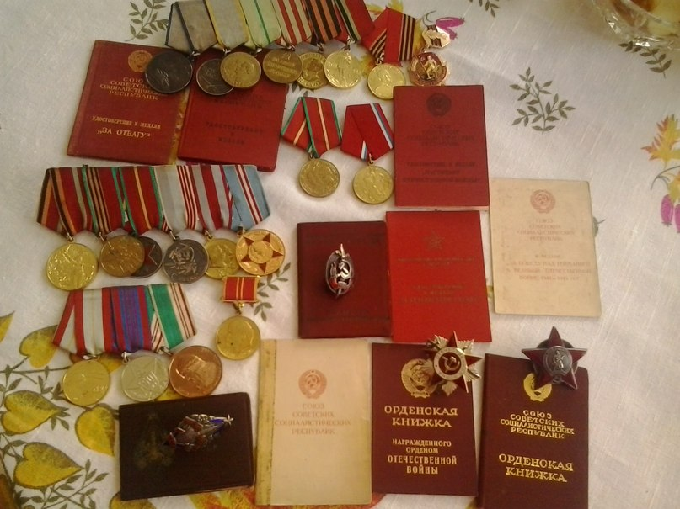
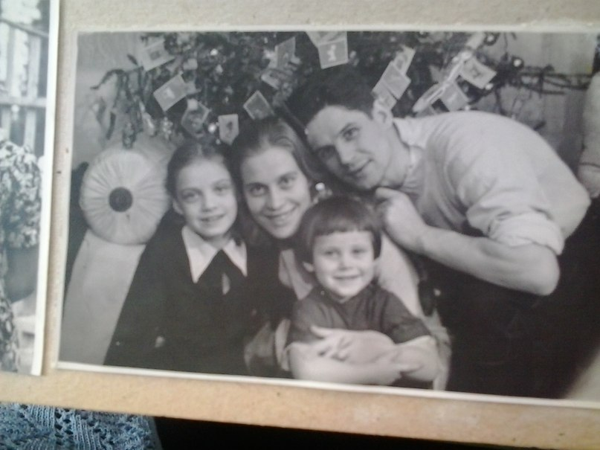
Максим Яковлевич проработал в УГПИ-УдГУ в течение 20 лет. В Ижевске подполковник М.Я. Амбурцев был начальником 1-го спецотдела МВД УАССР, секретарём партбюро МВД, заместителем начальника спецотдела МВД УАССР, работал в комиссии по радиовещанию и телевидению. Максим Яковлевич открыл новую "эру" в работе лаборатории устной речи на факультете романо-германской филологии. Он создал тренажёр динамики речи, за который получил свидетельство на рационализаторское предложение (27 сентября 1985 года). Коллегам Максима Яковлевича не сразу открылись истоки его отточенной педантичности, невероятной собранности и дисциплинированности. Зато потом встречи и общение с "бойцом невидимого фронта" открыли преподавателям и студентам интересного собеседника, участника исторических событий, знакомого со многими государственными деятелями того периода. Награжден орденом Красной Звезды, орденом Отечественной войны II степени, медалями "За отвагу", "За боевые заслуги", "За оборону Москвы", "Партизану Великой Отечественной войны", медалью Жукова, званиями "Почётный чекист", "Почётный радист", юбилейными медалями и знаками.
2 мая 2000 года Максим Яковлевич Амбурцев после продолжительной болезни ушел из жизни.
«Я помню один случай», - вспоминает Светлана Максимовна. – «Я бы не сказала, что он трагичный, но в памяти у нас отложился. Близится 9 мая. К дню победы его всегда обычно поздравляли, и в день похорон (мы не успели еще толком ничего никому сообщить) заходят к нам поздравить папу. Молодой человек торжественно вручает нам у порога наручные часы. Я объясняю ему ситуацию, и …часы, падая из его рук, разбиваются. Парень растерян и расстроен. Я поднимаю часы, пытаюсь его успокоить, говоря, что отремонтирую их, и память останется, подарок сохранится. Уже после похорон несу часы в мастерскую, но безрезультатно: не восстановить. Вот такой случай. Папа ушел тихо, спокойно, уравновешенным человеком. Не пил, ни курил, никогда не ругался. Нам его не хватает. Спасибо Удгу и Татьяне Львовне, что память такую восстановили. Конечно, все это вспоминается, всплывает. Мы вам благодарны».
Сестра Светланы Максимовны, Марина, закончила 11 классов и поступила в УдГУ на экономический факультет. Училась заочно и параллельно работала на механическом заводе. Была монтажницей, потом плановиком. К пенсии стала начальником планового отдела. Сама Светлана Максимовна по натуре технарь, поступила в ИЖГТУ (тогда ИМИ), в 58-м году на факультет приборостроения: счетные решающие приборы и устройства . Окончила в 63-м году и была распределена в Свердловск на Оптико-механический завод. В Свердловске вышла замуж. Проработала на заводе семь лет. После рождения дочери переехали всей семьей в Сарапул, где Светлана Михайловна проработала на заводе «ЭГЗ» 20 лет в отделе главного конструктора. Через два года а автокатастрофе трагически погиб ее муж, и ,спустя какое-то время, Светлана Максимовна вернулась в Ижевск. У нее две взрослые дочери - Анна и Юлия. Анна закончила с красным дипломом Исторический факультет. Родила двух девочек и одного мальчика, Юля тоже закончила УдГУ, факультет иностранных языков. Вышла замуж и родила двух мальчиков и одну девочку. Всегда позитивная, не унывающая, солнечная и во всех отношениях приятная в общении женщина, она идет в ногу со временем, с удовольствием осваивая скайп и общаясь с внуками через компьютер.
«Они нас с бабулей порадовали»,- улыбается Светлана Максимовна. – «У нее 6 правнуков, у меня 6 внуков. Мы бабушки богатые. Я очень счастливая женщина».

Сабина Бездетко

«Маленький труд ради большой победы»
Сложное время войны – все силы ради победы. Тыл трудился изо всех сил, чтобы поддержать солдат на фронте, чтобы этот самый фронт жил. После войны эти люди продолжали трудиться на благо страны, они шли на заводы, получали профессии, создавали семьи, но отпечаток тяжелых военных лет остался в их душе. Они не забудут эту Войну, они не забудут эту Победу.
Валентина Анатольевна Сырчина училась и работала на нашем факультете. Она помнит войну из первых уст, из детских воспоминаний, она помнит тяжелый труд и голод, но ярче всего она помнит Победу. Валентина Анатольевна родилась 15 мая 1931 г. в г. Сарапуле. Она была еще ребенком, когда началась война, но объявление войны она помнит как сейчас:
«Я прекрасно помню тот день, мне было 10 лет. В нашем селе Красногорское сказали, что приглашают всех на площадь, а там объявили, что началась война. Я с ужасом слушала речь Молотова. На нашей улице было сорок домов, и из каждого дома не по одному человеку отправились на фронт, а вернулись назад только пять человек, все остальные погибли».
Победа – это общее дело нашего народа: на фронте - солдаты сражались с противником, в тылу – работали, не покладая рук. Работали в поле, в лесу, на заводах:
«Сразу четырех пастухов забрали на фронт, папа тогда сказал: «Валя, собирай своих одноклассников, нам срочно нужны пастухи». Нас пришло восемь человек, работа была трудной».
Детские бригады создавались для работы в колхозах. Они занимались перегоном скота, лесозаготовками. Не было ни одного человека, который бы не работал.
Время было сложное, голодное, а дети переносят голод особенно остро, поэтому победа для многих из них означала прекращение голода, воссоединение семьи и тепло печи без страха за новый день:
«Я хорошо запомнила День Победы. К нам пришёл управляющий и сказал: «Знаете, ребята, пусть меня снимут с работы, но сегодня я накормлю вас досыта». Всех подростков он посадил за большой стол. Именно в этот день мы наелись, как никогда. Вот такой был для меня конец войны».
В 1950 году Валентина Анатольевна поступила на факультет иностранных языков УГПИ, проучившись 4 года, получила диплом с отличием. Затем последовала трудовая, педагогическая деятельность в школе №50 города Ижевска. В 1967 г. Валентина Анатольевна стала заместителем декана факультета иностранных языков, а с 1968 стала деканом факультета. За свою педагогическую деятельность она получила звание "Почётный профессор ФРГФ", медали, почетные грамоты, и является заслуженным ветераном труда.
Мария Ложкина

Ветераны трудового фронта
Фронт и тыл – родные братья,
И крепче в мире нет родни…
А.Твардовский

Вы пример для всех поколений, выросших и растущих в свободной России. Спасибо Вам за Ваш беспримерный подвиг.

1. Бычкова Р.Я.
Родилась 19 февраля 1931 г. В 1949 поступила на факультет иностранных языков УГПИ, которой окончила в 1953г, получив специальность учителя английского языка. В 1962 году поступила в аспирантуру кафедры иностранных языков МОПИ им. Крупской, защитила кандидатскую диссертацию. В 1966-1978 гг. работала на кафедре грамматики и истории английского языка. В 1994 г. снова вернулась в УдГУ на кафедру германских языков.
Награждена медалями «За доблестный труд в Великой отечественной войне 1941-
1945 гг.», почетными грамотами Министерства просвещения РСФСР, Верховного Совета Удм.АССР.

2. Калинина- Дружинина Е.П.
Родилась 5 февраля 1903г. в Москве. В 1937г. Е.П. Калинина – Дружинина поступает заочно в МГПИИЯ. В 1940г. переводится на заочное отделение в УГПИ, которое оканчивает в 1945г., уже работая педагогом на кафедре немецкого языка факультета иностранных языков. В 1955г. защитила диссертацию на тему «Основные вопросы методической подготовки студентов языковых вузов» в Москве.
С 1955г. по 1968г. она возглавляла кафедру немецкого языка и получает звание доцента. Автор книги «Внеклассная работа по иностранному языку».
Награждена медалью «За доблестный труд в Великую Отечественную войну 1941-1845гг».
3. Миллер Т.М.
Родилась 1 апреля 1924г. в г. Ижевске. В 1941г. поступила на факультет иностранных языков (первый набор) и окончила с отличием в 1945г.
В 1945г. начала преподавать английский язык в УГПИ. В 1952-1954гг. – учитель средней школы в Вентспилсе в Латвии. В 1954-1956гг. – снова преподаватель УГПИ. В 1956-1964гг. – зав. кафедрой иностранных языков сельхозинститута.
В 1964г. возвращается в родной институт и до выхода на пенсию в 1979г. она – старший преподаватель кафедры грамматики и истории английского языка.
Неоднократно избиралась в партбюро ФРГФ. Родному факультету отдано 24 года жизни.
Звания: «Отличник народного образования СССР», «Ветеран труда РФ»
4. Пономарева Н.Ф.
Родилась 20 января 1926 года. В 1941-1945 гг. училась в УГПИ на факультете иностранных языков. В 24 года она была назначена деканом факультета иностранных языков (1950-1958гг.) Нина Федоровна рано вступила в ряды КПСС (в 1951г.) Неоднократно избиралась в партбюро, в местом, в Совет ветеранов УдГУ.
Награды: две почётные грамоты Президиума Верховного Совета Удмуртской Республике, две почётные грамоты Министерства просвещения РСФСР, знак " Победитель социалистического соревнования 1975г., медали "За доблестный труд"," Ветеран труда РФ", знак "Отличник народного просвещения", почётный профессор ФРГФ.
6. Трубачева И.И.
Родилась в 1922г. С 1961-1962 гг. заведовала кафедрой английского языка. С 1962-1964 гг. работала в должности декана факультета иностранных языков. В 1965-1972 гг. работала проректором по вечернему и заочному обучению. С 1972-1977гг. И.И. Трубачева работала старшим преподавателем кафедры фонетики и лексикологии английского языка
Ветеран трудового фронта, отличник народного просвещения.
7. Шапкин А.Е.
Родился в 1929 году. Работал в УдГУ с августа 1967 года. Его научно-педагогический стаж составляет 46 лет.
Шапкин вел большую общественную работу в УдГУ: был секретарём партбюро ФРГФ, членом месткома УдГУ, лектором общества "Знание". Профессор Шапкин имеет более 35 печатных трудов.
А.Е. Шапкин награждён медалями "За доблестный труд в Великой Отечественной войне 1941-1945 гг."," 50 лет Победы в Отечественной войне", "Ветеран труда РФ".

"Мы родом не из детства - из войны ..."

Запоминайте нас, пока
мы есть,
Пока живём мы близко,
рядом с вами…
Когда вам трудно,
помните: мы здесь!
Мы - ваши корни…
Вы навеки с нами…

«Стремительно приближается большой и светлый праздник – 70-я годовщина Победы советского народа в Великой Отечественной войне 1941-1945 гг.», - рассказывает доцент кафедры немецкой филологии Кириллова Татьяна Львовна. – «Совет Ветеранов ИИЯЛ, Профбюро и Студсовет решили в период с февраля по март 2014 года организовать комплекс мероприятий, посвященных данному юбилею. Ведь патриотическое воспитание подрастающего поколения - одна из самых актуальных задач нашего времени. В наших планах создать радиопередачу по любимым произведениям ветеранов ВОВ, оформить стенды на этаже ИИЯЛ, на данную тематику, провести кураторские часы с ветеранами»

Поэтому в рамках этой программы 7 ноября 2014года останется в памяти студентов кафедры немецкой филологии, как очень добрый и трогательный день. Ведь именно тогда с будущими переводчиками встретилась Феоктистова Евгения Ивановна – ветеран труда РФ, почетный профессор ФРГФ и талантливейший переводчик.

«Это замечательный человек»,- делится своими впечатлениями студентка второго курса группы 29-22 Карина Закирова. - «Она поделилась с нами своими знаниями в преподавательской и переводческой деятельности. Доказала, что учиться необходимо всю жизнь для того чтобы реализовать себя и быть успешным в профессии. Я впервые видела, как вся аудитория слушала преподавателя, затаив дыхание!»

И действительно, на протяжении всей встречи царила идеальная тишина. Жизнь, переводческая деятельность Евгении Ивановны затронула до глубины души каждого студента. Плакали все! Никогда не думала, что одна единственная встреча может вызвать такую бурю эмоций!

А знаете ли вы, настолько светлый и добрый это человек? А сколько горестей ею пройдено и горько выплакано? Нет? Давайте же узнаем о ее судьбе немного подробнее…

Родилась Евгения Ивановна 3 января 1941 года в городе Курске. Отец ее, офицер, и мама прошли всю Вторую Мировую Войну, но рано умерли. Но память о тех трудных военных и послевоенных годах навсегда осталась в ее сердце. Евгения Ивановна стала писать стихи:

Облака белым кружевом вьются
И рисуют узор цифровой,
На котором две даты сольются
В одночасье под скорбной звездой.
Два любимых родных человека
Друг за другом направились ввысь…
С той поры пролетело полвека,
А с небес раздается – борись!
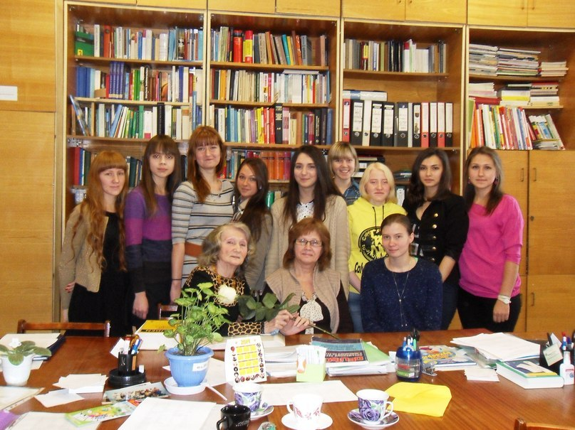
С чем бороться? С печальным исходом? ...
Время, кстати, не лечит меня.
Годы мчатся тревожным потоком -
Боль несносная ранит сполна.
Боль была бы совсем невыносимой, если бы не своевременная моральная помощь со стороны ее первой учительницы - Екатерины Владимировны Иевлевой:

Первая учительница – ангел дорогой,
Вечной незабудкой бродите со мной…
Помню, как сказали в поминальный час:
«Деточка, родная, твой папа не угас.
Будет он с тобою в радости, беде…
Но готовься, крошечка, устоять в среде,
Где «врачуют» Вороны в сказочной стране,
И Лисицы-хищницы…на их стороне

С тех пор Евгения Ивановна пробивала себе путь в жизнь тяжелым и упорным трудом. Помогала ей в этом ее сестра, которая всегда и во всем ее поддерживала. Писать стихи, о прожитом Евгения Ивановна не переставала:

Я в одиночестве не одинока-
Со мною память прошлых лет.
Она хранит меня до срока
Под пеленой минувших бед.
Я уплыву на дно морское
И обозрю в тиши тот край;
В стихах я воссоздам былое,
Напомнив всем забытый край.
Там облака чуть-чуть иные:
Они наполнены слезой…
Кто пережил дни роковые,
На крыльях весть несет с собой:
Тот мнимомирный шестьдесят пятый
Завесой тайною окутан от людей…
Лишь узкий круг, горем объятый,
Срывает занавес с тех дней.

Еще в 10 классе ей пророчили профессию великого математика, ученого, с такой легкостью Евгения Ивановна щелкала математические задачки. Но все изменилось в тот день, когда она впервые встретилась с иностранцем. Он показался ей таким чудным и необычным…Но, не сумев тогда заговорить с ним (в иностранных языках, к сожалению, она еще не была сильна), Евгения Ивановна твердо решила: надо учить языки! Последние два года упорных занятий в школе принесли результат, и к великому удивлению сестры Евгения Ивановна предпочла физико-математическому факультету Иняз.

В УДГУ проработала с 1968 года, где читала лекции по теоретической грамматике французского языка, страноведению, а также вела практику французского языка на старших курсах и спецкурсы по стилистике.

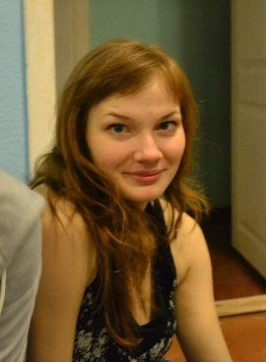
Знает 4 языка: французский, английский, немецкий, испанский. При этом в совершенстве владеет двумя родными языками: украинским и русским. Поистине человек с БОЛЬШОЙ БУКВЫ!! Прошедшая все горести Великой отечественной войны, Евгения Ивановна нашла в себе силы жить дальше, работала переводчиком. И с какими только людьми не сводила ее судьба. Она побыла в самых отдаленных уголках планеты и видела не только прелести, но и ужасы каждой страны. Из ее уст мы не раз слышали призыв оставаться на родине, любить Россию, беречь ее.

«Встреча оставила самые тёплые воспоминания», - делится своими впечатлениями Екатерина Гайда, студентка второго курса (группа 29-22). –«Евгения Ивановна дала нам много полезных советов. Я уверена, что её наставления обязательно пригодятся нам в нашей переводческой практике. Необходимо получать как можно больше знаний, быть независимой, реализовать себя в профессии».

Для нас Евгения Ивановна – показатель того, как пройдя через тяжелые испытания, нужно всегда оставаться стойким! Идти к своей цели, несмотря ни на что:

Главное: не надо пасовать,
Авторитет трудом успешным надобно ковать,
Никогда не следует роптать,
Ненависть стараться тотчас обуздать,
А надежность беспрестанно укреплять.

Сабина Бездетко

С днем Великой Победы!

День Победы – самое скорбное и светлое событие в нашей стране. Каждый год, 9 мая, мы прикасаемся к вечному. Через военные фильмы мы переживаем историю, через музыку – ощущаем вселенскую печаль от всего кошмара, который пережил русский народ. Гордость, которую невозможно скрыть, испытываешь, глядя на парад Победы. Все это – знак благодарности, дань уважения нашим дорогим Ветеранам Великой Отечественной Войны 1941-1945 гг. Свое почтение выразили и студенты Института Иностранных Языков и Литературы.

«Нет слов, которые могли бы передать всю нашу благодарность вам. Сейчас очень трудно представить события войны, только вы знаете, чего нам стоила победа и как мы ее добились! И только благодаря вам, уважаемые ветераны, мы живем, наслаждаемся мирной жизнью».
Юлия Аверкиева, 3 курс

«День Победы – особенный праздник для каждого человека в нашей стране.
Это праздник героизма, мужества и доброты. Уважаемые ветераны, ваши заслуги неоценимы! Вы подарили нам будущее! От всей души желаю здоровья, больше позитивных эмоций, бодрости духа, мира и счастья. Спасибо за ваше трудолюбие и волю к победе!»
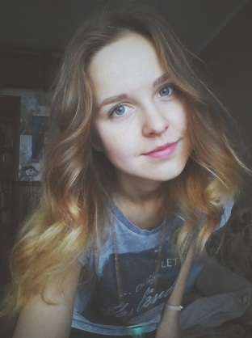
Елизавета Вологдина, 1 курс

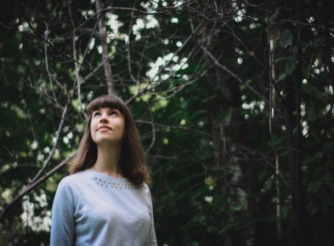
«Порой, мы часто разбрасываемся словами благодарности. В магазине при покупке продуктов, в ответ на комплимент, в кафе, в транспорте. Таковы правила этикета.
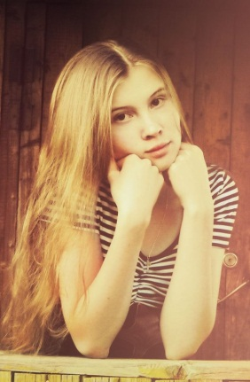
Вам же, дорогие Ветераны, я говорю человеческое, истинное, исконное Спасибо. Спасибо за ваш огромный труд, за ваши бесчисленные подвиги, за вашу стойкость. Глядя на мирное небо над головой, я вновь вспоминаю это светлое слово Спасибо. Желаю вам крепкого здоровья и бесконечных улыбок. Ведь улыбки – это самое прекрасное, что может быть на свете!»
Дарья Марченко, 1 курс

«Наши дорогие ветераны! Огромное спасибо вам за голубое мирное небо над головой, за то, что мы все живем на родной земле. Ваш подвиг останется навечно в памяти и сердцах людей. Мы гордимся вами и искренне любим. Дай вам Бог еще долгих лет жизни, крепкого здоровья, счастья! С семидесятилетием Великой победы! Низкий поклон Вам!»
Анастасия Панфилова, 2 курс

«Наверное, каждый человек, не только взрослый или студент, но даже ребёнок, задумывается над тем, какой подвиг совершил русский народ в борьбе против фашизма. Подвиг, который будут помнить вечно. Сражаясь против немецких захватчиков, эти необычайно смелые и бесстрашные люди ценой своих жизней подарили нам свободу и мирное небо над головой.
В этот день я хочу сказать вам спасибо за то, что вы сделали для нас, за то, какой ценой вы добились победы. Ваш невероятный подвиг навсегда в наших сердцах, Ветераны. С праздником великой победы!»
Елизавета Кисляк, 1 курс

«Уважаемые ветераны, поздравляю вас с юбилеем Великой Победы! Несмотря на то, что прошло уже 70 лет, мы ценим ваш подвиг, благодарим вас за мирное небо над головой. Спасибо за верность Отечеству и любовь к Родине. Низкий Вам поклон. Здоровья, долголетия и счастья. С праздником!!!»
Екатерина Гайда, 2 курс

«Уважаемые ветераны, с праздником вас, с Днем Победы!
Спасибо за наше настоящее и будущее. Только благодаря вам мы живем в мире. Хочется многого пожелать, но в первую очередь - здоровья, долголетия и мирного неба над головой. Мы всегда будем помнить о тех подвигах, которые вы совершили.
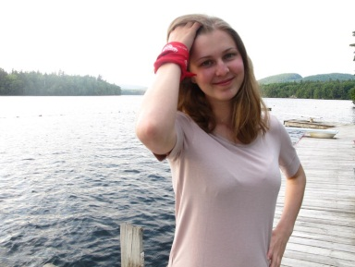
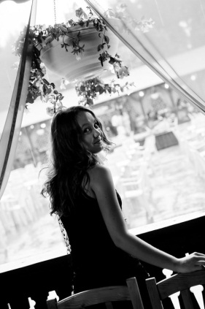
Огромное вам спасибо!»

Дарья Скобелева, 1 курс

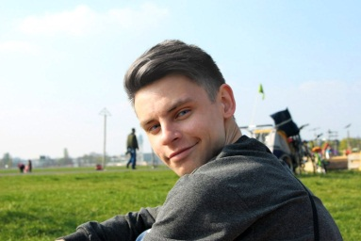
«Я думаю, что никакими словами невозможно выразить всю безграничную благодарность, уважение и почтение людям, сложившим свои жизни и отдавшим все силы и здоровье для того, чтобы последующие поколения жили свободно, не зная гнета и дискриминации. Очень жаль, что многие в последнее время хотят переписать историю и превратить черное в белое, а белое очернить. Но на всей территории бывшего Советского Союза память была, есть и будет жива, несмотря ни на какие попытки некоторых людей сделать все, чтобы стереть все неугодное. Память будет жива просто потому, что Великая Отечественная Война – это величайшая трагедия наших народов, живших долгие годы под одной крышей. Мы не имеем права забывать Вашу жертву, принесенную во имя мира и справедливости, пролитые Вами пот и кровь. И самое малое, что мы можем сделать – это поздравить Вас с этим великим Днем Победы и пожелать здоровья и долгих лет жизни. С Днем Победы, дорогие ветераны!»
Михаил Бегашев, магистратура, 1 курс
«Уважаемые ветераны, именно вам мы обязаны тем, что дышим, радуемся, живем! Именно благодаря вашему мужеству, вашей отваге мы можем назвать себя свободными. То, что вы сделали, никогда не будет забыто. Хотелось бы пожелать вам долгих лет жизни и крепкого здоровья, чтобы вы наслаждались миром, который отважно защитили!»
Анастасия Полякова, 3 курс

«Дорогие ветераны! Спасибо вам за тот подвиг, который вы совершили! За то, что сейчас мы живём в мире без войны вот уже 70 лет! С праздником Вас! С Днём победы!»
Екатерина Пономарева, 1 курс

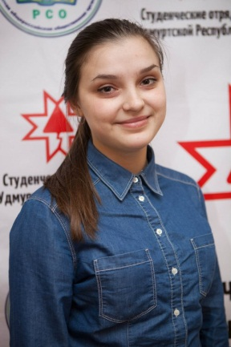
«Девятого дня каждого мая
мне видятся лица пропавших солдат.
Их серая форма от крови сырая,
Злой и усталый, измученный взгляд.
Повода нет веселья солдату:
Кто без руки, а кто без ноги.
Кто-то несет убитого брата,
С болью стучат их сапоги.
Они умоляют: мир сохраните,
Тот, что мы кровью своей спасли,
Землю храните, любовь берегите.
Будьте людьми, люди земли.
Девятого дня каждого мая,
Когда невозможно боль утаить,
Я вижу солдат, они умирают
С надеждой на то, что мы будем жить».
Марина Шивырталова, 4 курс

Мы помним. Светлая память погибшим, вечная слава живым!
Дарья Марченко

Герой. Мы так часто слышим это слово, что кажется, оно уже потеряло для нас свой первоначальный смысл. Герой дня, герой не моего романа. Мы так легко даем кому-то это звание, и не понятно, что говорить, когда мы сталкиваемся с настоящим подвигом, с самопожертвованием.
Кто же такой герой? Мы знаем, что это человек, который спасает людей ценой своей жизни, мы знаем, что это тот, кто намного сильнее духом, отважнее и отчаяннее, чем все остальные люди.
Интересно, что в античных мифах герои имеют двойственную природу: человеческую и божественную. Именно подвиг - это высшее проявление божественной силы в человеке. Парадоксально, но обрекая себя на гибель, люди тем не менее могли обессмертить своё имя, своим отречением от жизни, они вписывали его золотыми буквами в пантеон богов.
Настоящий подвиг для нас прекрасен и удивителен. Это будто явление чуда, когда все самое светлое и доброе берет верх в человеке, затмевая любое проявление эгоизма. Мало кто из нас способен на самопожертвование, и потому так ценен подвиг.
Я восхищаюсь героями, но одновременно мне бывает страшно. Когда я читаю, или слышу истории, про подвиги, я боюсь самой жизни, которая даёт такие сильные испытания. Потом, мне становится легко и спокойно, потому что есть люди, кому под силу эти испытания. А в конце, мною овладевает грусть, потому что ни одно признание, и ни одно восхищение не способно воздать хотя бы малую толику того, чего заслуживают герои. Особенно сильные чувства я испытываю, когда узнаю, про героев своего возраста.
Вот ты, вот я, а там мой школьный друг и сосед. Мы все простые люди, и живём обычной жизнью ,про нас не снимут фильмы, о нас не напишут книги и нам не посвятят песни. Мы одни из многих. Но если завтра война? И вдруг, твоя жизнь уже не важна, ты как-то резко взрослеешь и понимаешь ,что уже нет места беззаботному детству. В тебе кипит решимость и вера в победу.
Про войну писать трудно, потому, что вряд ли можно написать что-то новое, и в то же время, кажется, что что бы ты ни написала, этого будет мало. Я не буду рассказывать об ужасах войны, не буду писать, о том, как было страшно и опасно. Я лишь скажу, что готовясь к этому эссе, я много читала об этой войне. Совершенно несентиминтальный человек, я плакала над каждым словом, каждый образ отдавался болью в моем сознании. Таки вещи переворачивают сознание. Знаете, теперь каждый раз, когда мне хочется пожалеть себя или пожаловаться на неприятности, я вспоминаю юных, беззащитных и храбрых ребят. Тёплая грусть разливается во мне, и хочется верить, что мы достойное поколение, цена той жертвы, что была принесена добровольно. И мне больше не страшно.
Проходит время, но подвиг, честь и храбрость остаются неизменными, тысячи лет назад, в страшном 41 году, и даже сейчас. И по сей день, заключена в людях та божественная сущность, что даёт им прекрасное и гордое имя " герой". Героя не видно в толпе, но увидев его однажды, вы не забудете его никогда.
Маргарита Осипцова

Над выпуском работали:

Статьи: Сабина Бездетко, Мария Ложкина, Маргарита Осипцова, Дарья Марченко
Редактор: Анна Глухова
Компьютерная верстка: Анна Глухова

